"Мисленето в световен мащаб, ученето заедно" е в България!
Ние с удоволствие приветстваме нашите посетители от Европа - учители от Великобритания, Испания, Румъния, Полша, Белгия и Турция.
От 16.10.2017г. до 20.10.2017г. сме домакин по проект „Еразъм+” в нашето училище.

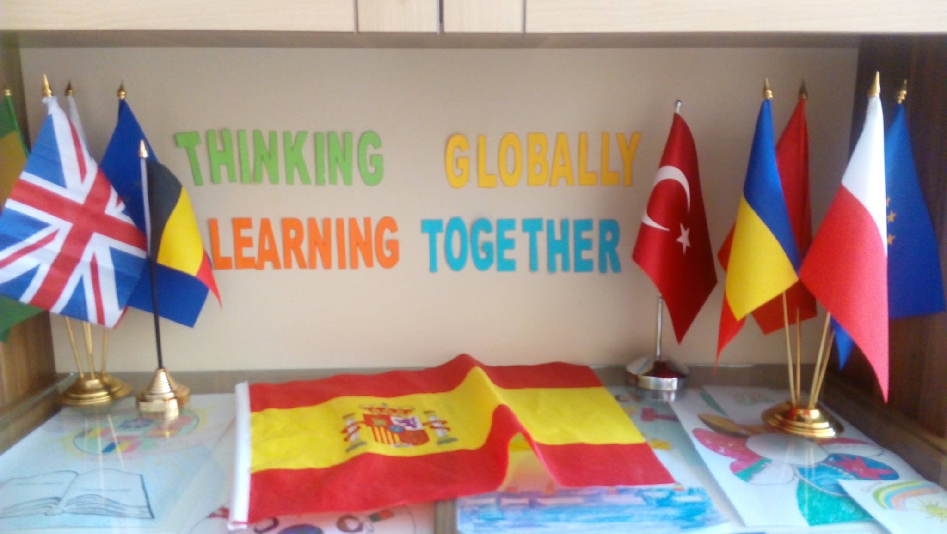

Посрещнахме с церемония в библиотека „Дора Габе” нашите скъпи гости. На откриването на нашето домакинство присъстваха кмета и официални лица. Децата пяха и играха, както и запознаха гостите с историята на България.

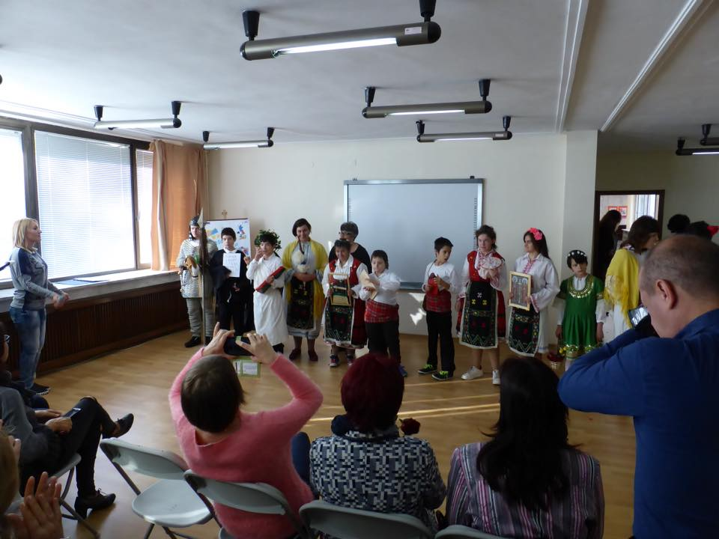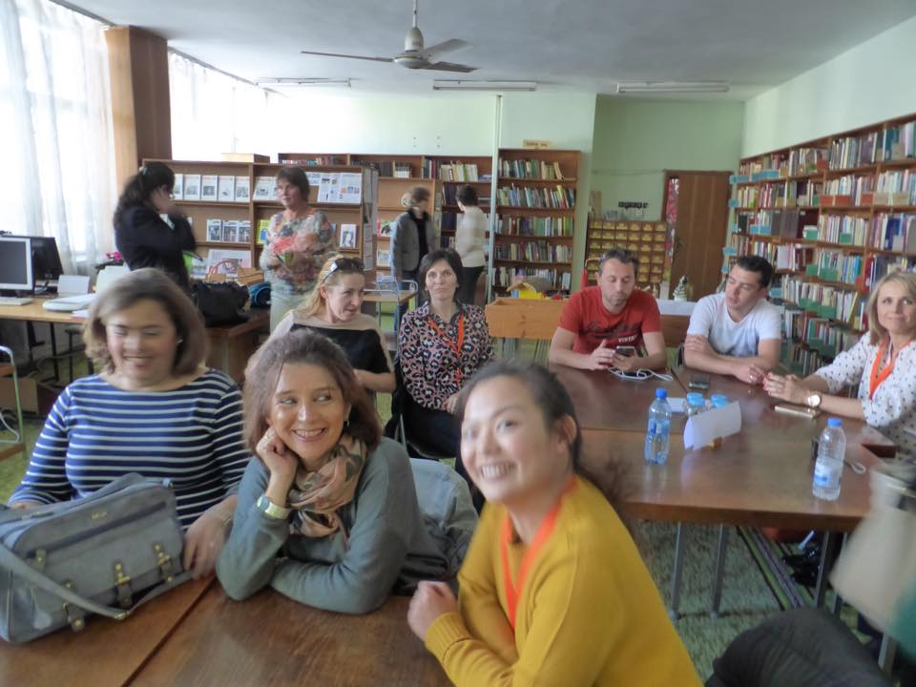

Представихме им как децата работят с билки като част от здравословно хранене и направиха кукла като част от художествената терапия. Гостите се докоснаха до ароматерапия с лечебни билки и тяхната употреба в сетивната стимулация.

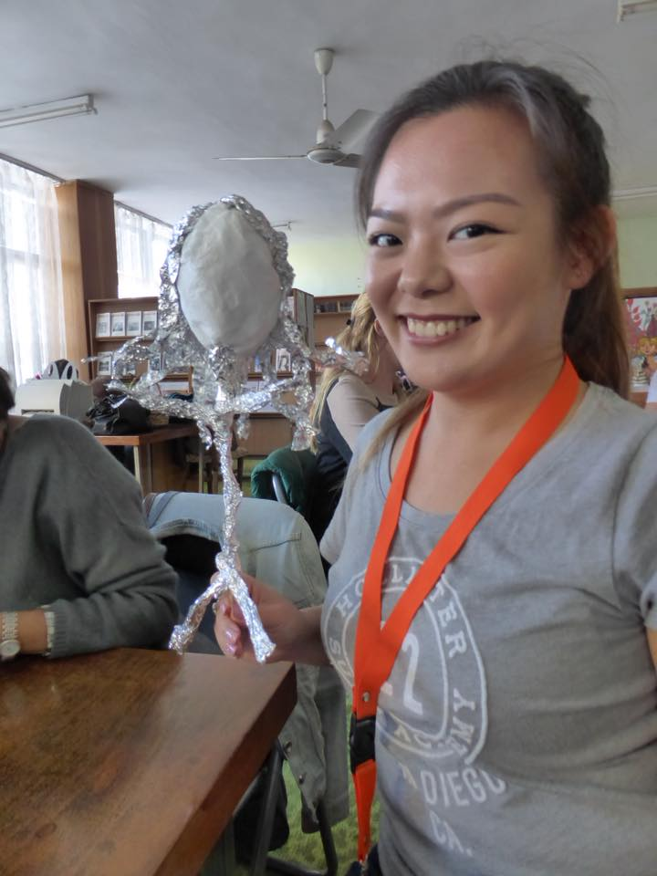

Гостите посетиха ЦНСТДМУ и се срещнаха с нашите прекрасни ученици.

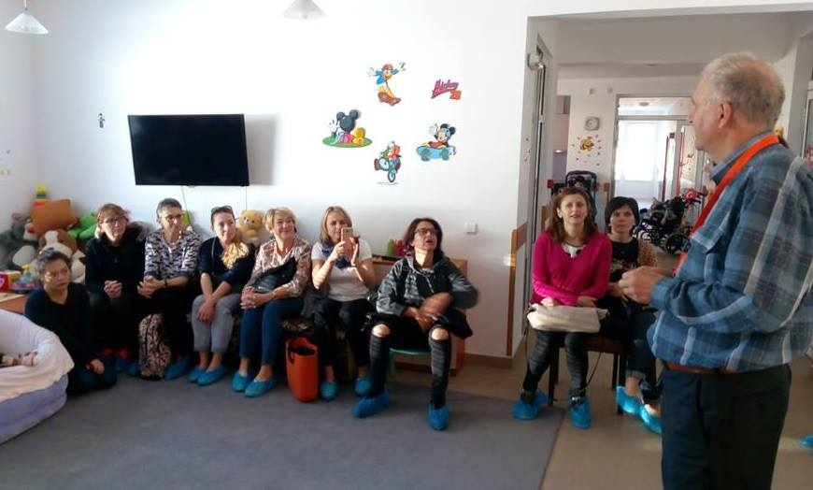

След това ги заведохме в зоопарка зоопарка за обучение на открито и ние всички засадихме дървета. Това е съвместен проект за изкуство - съчетаване на природата, изкуството и работата на екипа.
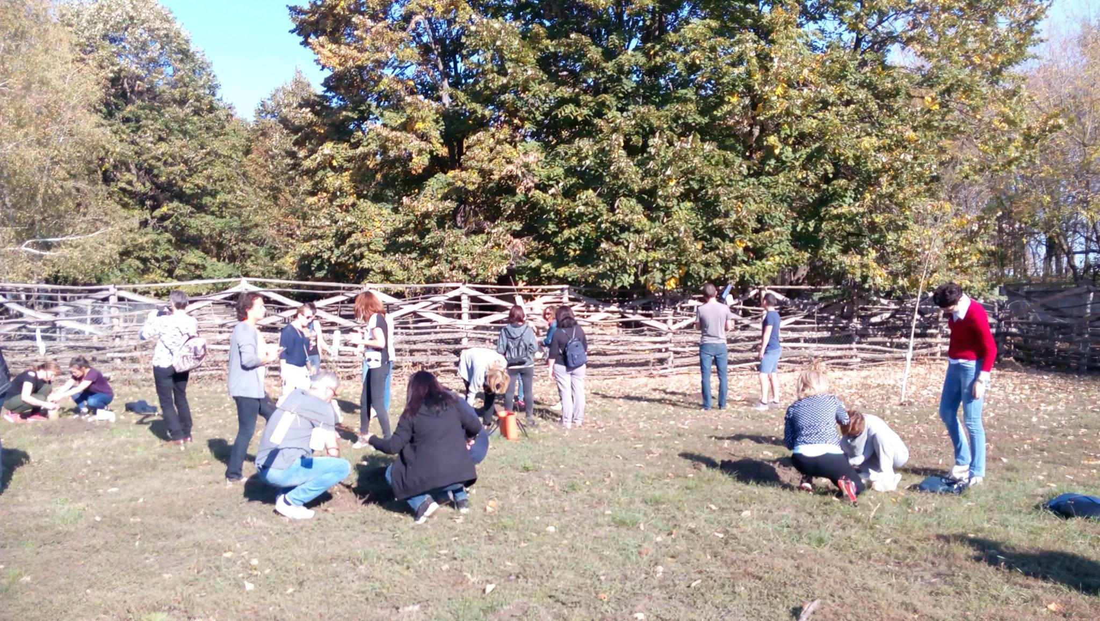

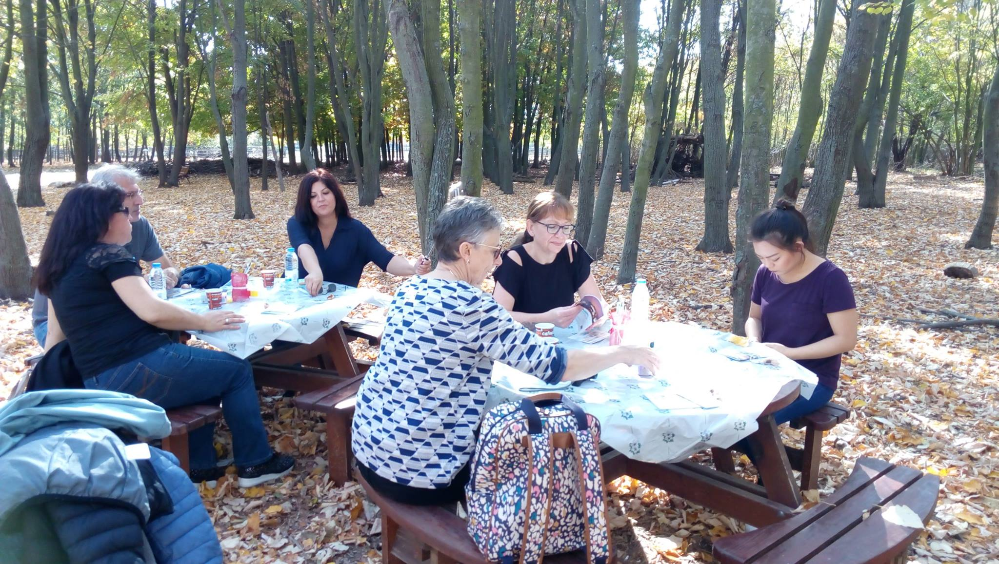

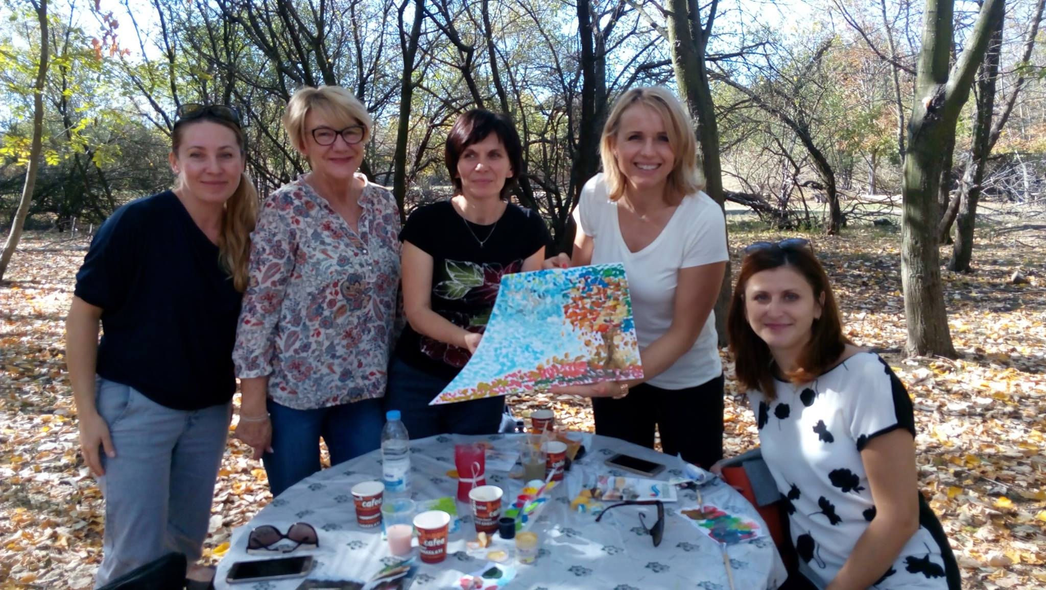

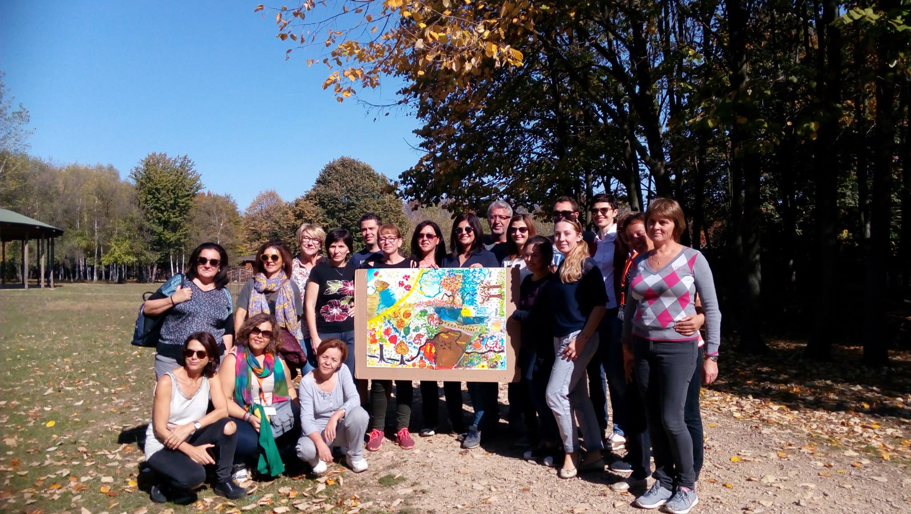

Посетихме ботаническата градина в гр. Балчик с партньорите от Еразъм.

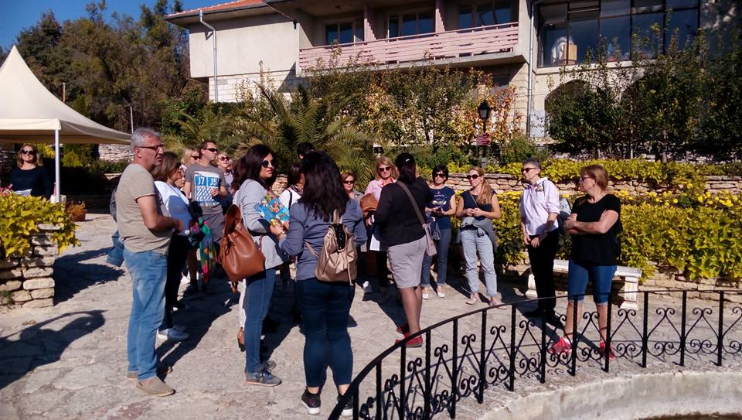

На нашите гости представихме семинари по речево-говорна терапия, арт терапия и програмата Монтесори. Представихме писане по гръбначния стълб, техники за дишане и упражнения, използвани в дикцията.
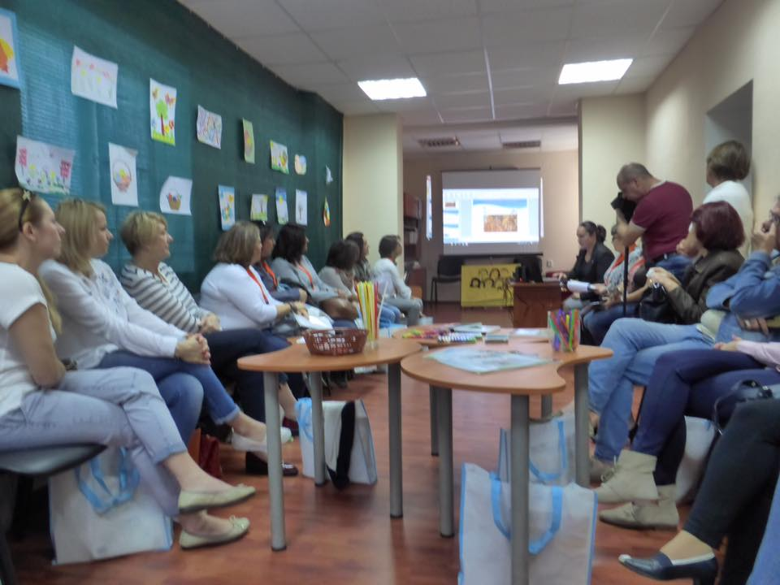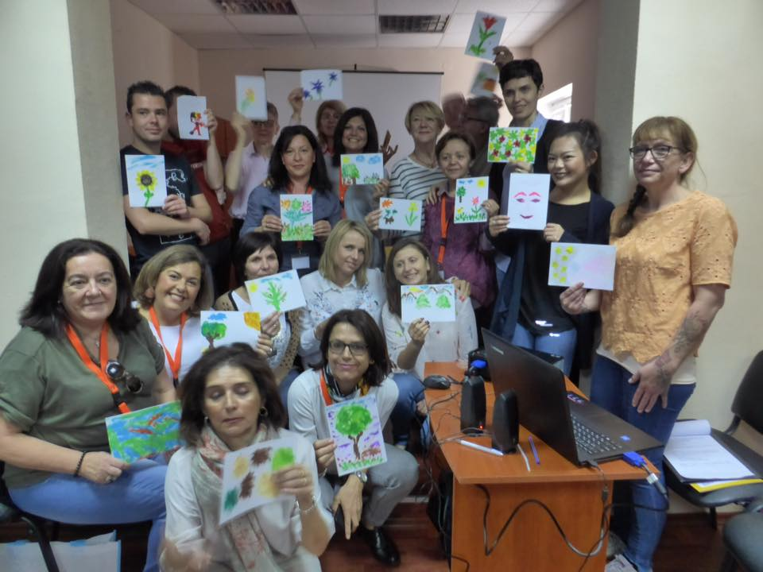

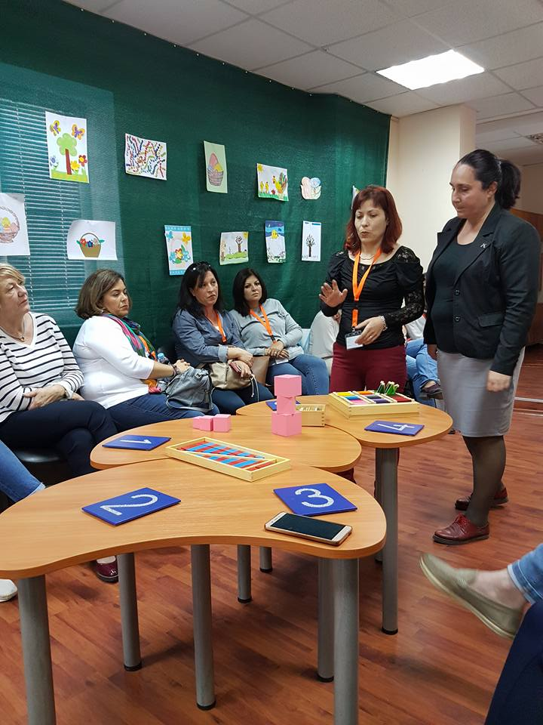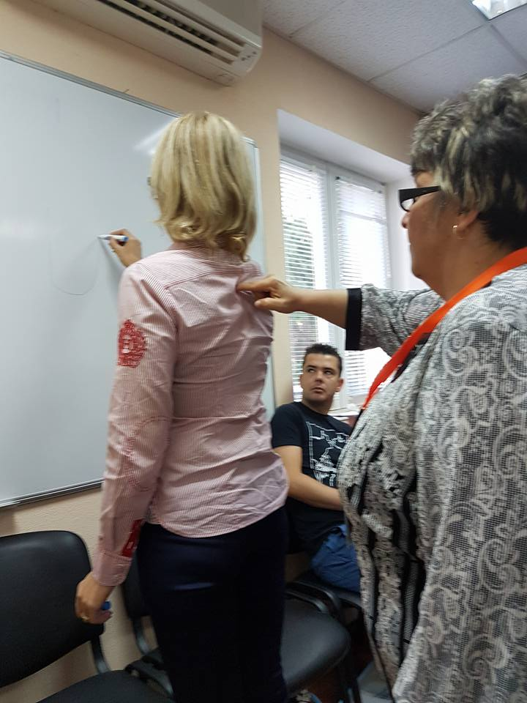

Учителите присъстваха в часовете и се запознаха с нашите прекрасни ученици.


